Test reports
SAMPLE FEEDBACK FORM

樣品名稱 SAMPLE: CY-709 （UTP-USB 50M）
數量: _1_PCS/__ITEM(S) 樣品負責人ARRANGED BY: __ __
樣品具體描述SAMPLE DESCRIPTION
主體顏色 SAMPLE COLOR: _黑_ 主控芯片CHIPSET: UIC4102CP
配件ACCESSORIES: 无
- 包裝 PACKAGING: PCIDV □ OEM □ OTHERS:_无
商標LOGO ON SAMPLE SUPPLY: YES □ (PCIDV □ OEM □) NO:
電源POWER: INPUT: OUTPUT: 認證CERTIFICATE: __
REMARKS: ______ 无电源
產品外觀HOUSING 好NICE 接受ACCEPTARBLE √□ 不可接受NOT ACCPTABLE□
產品包裝PACKAGING 好NICE □ 接受ACCEPTARBLE 不可接受NOT ACCPTABLE □

測試TEST REPORT
測試界面TESTING PLATFORM: _ 測試時間TIME CONSUMPTION : 2009-2-25
測試工具 SUBSIDIARY:电脑/可移动存贮/打印机/数码相机/ATTO DISK 速度SPEED: 见表单
兼容性COMPATIBLE : 好GOOD√ 差POOR□
其他意見COMMENTS:
所附軟件使用ATTACHED SOFTWARE USING: 方便CONVENIENT□ 不方便INCONVENIENT
未提供附带软件或驱动 □√
總結SUMMARY
樣品SAMPLE:
- 接受ACCEPTABLE □ √
- 不接受DO NOT ACCPET
其他任何意見ANY OTHER COMMENTS:
备注REMARKS:蓝色字体部分为测试人员所填写.
请连接主板USB接口,,为保证更好的传输距离,请尽量使用超五类全铜芯线.
60米下可用鼠标,U盘,2.5英寸外接电源硬盘,打印机/数码相机等设备连接使用正常,视频传输相对滞后.
从表格可以看出,60米以下传输性能稳定,对外设支持良好
Test Environment：
Host Configuration
Hardware |  |  | software
CPU | INTEL  Pentium D 925 3Ghz |  | System | Windows  Xp SP3-pro
RAM | Kingston  DDRII 800 2GB |  | Test soft | Atto disk benchmark
Hard | Maxtor STM3160215AS  SATA-160GB
Motherboard | ASUS  P5ld2-x/1333  945
Graphics | ATI Radeon X1650 series

Testing Project | Test Speed |  | Memory card capacity | Speed units
Testing Project | Write | Read | Memory card capacity | MB/S
10m | 0.86 | 0.99 | 2GB | MB/S
25m | 0.86 | 0.99 | 1GB | MB/S
35m | 0.99 | 0.99 | 120GB | MB/S
45m | 0.99 | 0.99 | 120GB | MB/S
50m | 0.88 | 0.99 | 2GB | MB/S
60m | 0.99 | 0.99 | 120GB | MB/S
70m | 不可用 |  |  | MB/S

10m距离U盘测速 25mU盘测速
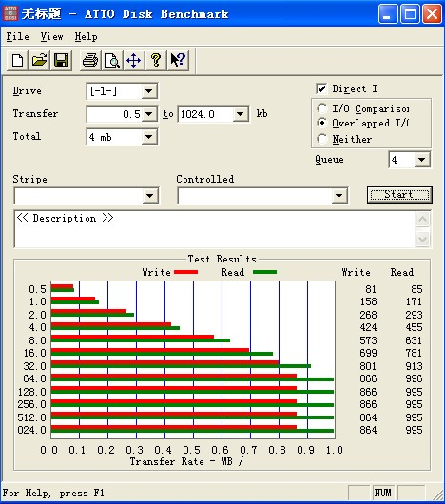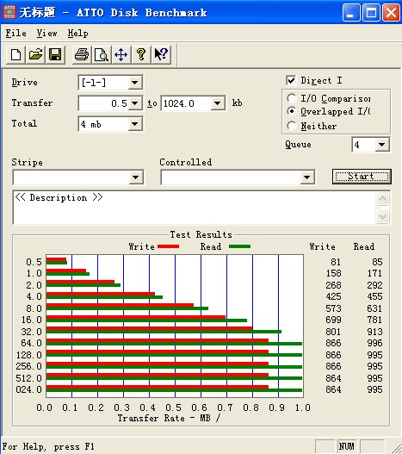

35m2.5英寸硬盘 45m2.5英寸硬盘
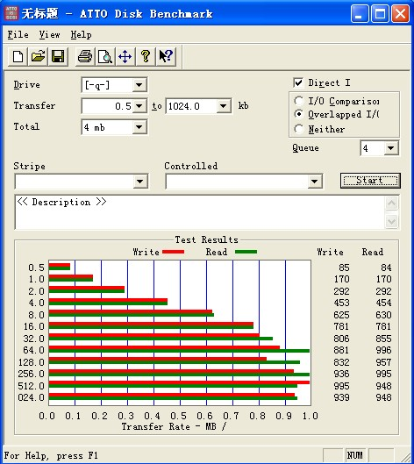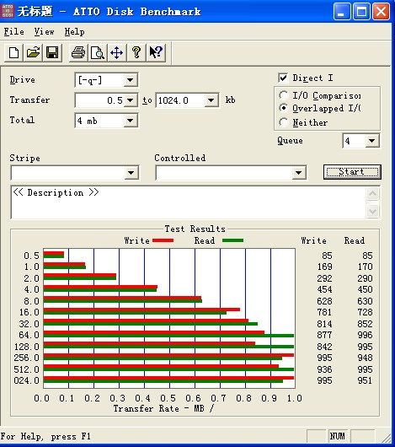
50mU盘测速 60m2.5英寸硬盘
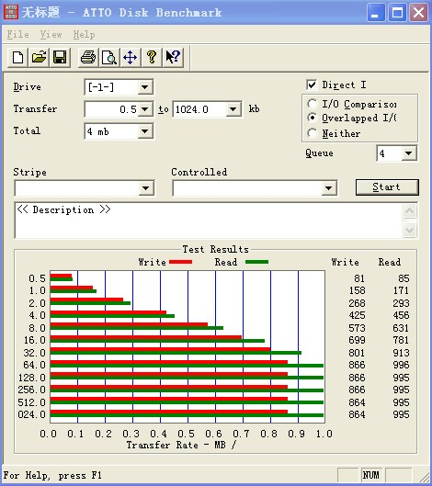 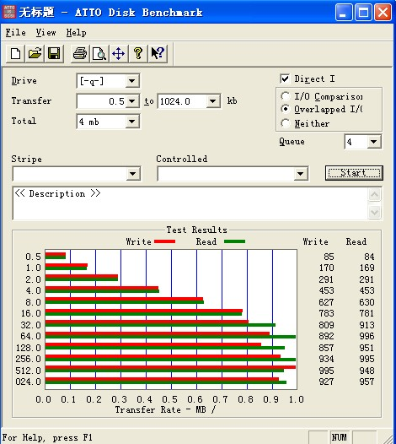
工程: 2505 研发: 业务 : 制表人:
2009-2-25

